МІНІСТЕРСТВО ОСВІТИ ТА НАУКИ УКРАЇНИ

Харківський національний університет радіоелектроніки

Кафедра системотехніки

ЗВІТ

з виконання завдань практичного заняття № 2

дисципліни «Проектування високонавантажених систем зберігання даних»

|  |  |  |
| --- | --- | --- |
|  |  | Виконав  студент групи ITКНу-19-2  Марковець Назар Сергійович  Перевірив:  доцент кафедри СТ  Коваленко А.І. |

Харків, 2020

**1 Мета практичного заняття**

– набуття практичних навичок з розробки SQL-запитів вибірки й модифікації даних для забезпечення основних бізнес процесів високонавантаженої інформаційної системи;

– формування необхідних практичних умінь для аналізу плану виконання SQL-запитів за допомогою оператора EXPLAIN;

– формування необхідних практичних умінь для складання SQL-запитів, з урахуванням особливостей роботи високонавантаженої інформаційної системи зберігання даних

**2 Постановки задачі згідно з індивідуальним завданням**

Тема індивідуального завдання: ІС "Надання послуг типографії"

**Завдання 2.1.** На основі фізичної EER-моделі бази даних з таблицями InnoDB, розроблену в пп. 1.4.2.3, визначити й стисло описати перелік SQL-запитів, що відповідають основним бізнес-функціям, визначених для різних статусів користувачів. Під час опису призначення SQL-запитів, класифікувати їх за операціями маніпулювання даними:

– SELECT – запити на вибірку зі зв’язаних таблиць із використанням інструкцій WHERE;

– SELECT – запити на вибірку зі зв’язаних таблиць із використанням інструкцій JOIN;

– SELECT – запити на вибірку й групування даних зі зв’язаних таблиць із використанням інструкцій GROUP BY;

– SELECT – запити на вибірку з використанням вкладених запитів;

– INSERT – запити на вставку даних з використанням інструкцій WHERE;

– UPDATE – запити на відновлення даних з використанням інструкцій WHERE;

– DELETE – запити на видалення даних з використанням інструкцій WHERE.

**Завдання 2.2.**

1. Провести аналіз переліку SQL-запитів завдання 2.1 і визначити ті з них, на які впливає специфіка високонавантаженої системи.

2. Скласти список таких SQL-запитів.

3. Визначити тип SQL-запиту (одиночний, складений). Для складених запитів обґрунтувати й установити порядок виконання SQL-запитів, що входять до їхнього складу.

4. Список SQL-запитів подати у звіті в табличному вигляді.

**Завдання 2.3.** Усі SQL-запити мають бути розроблені для фізичної EER-моделі бази даних з таблицями InnoDB. Послідовність етапів роботи для виконання завдання 2.3:

1. Створити SQL-запити з оператором SELECT для зв’язаних таблиць бази даних, використовуючи інструкцію WHERE (підзапити й інструкція JOIN не використовувати).

2. Створити SQL-запити з оператором SELECT для зв’язаних таблиць бази даних, використовуючи інструкцію JOIN (підзапити не використовувати)

3. Надати всі можливі варіанти SQL-запиту з оператором SELECT і використанням інструкцій LEFT JOIN, RIGHT JOIN і INNER JOIN (без використання WHERE).

4. Створити SQL-запити з оператором SELECT для зв’язаних таблиць, використовуючи інструкцію GROUP BY.

5. Створити вкладені SQL-запити з оператором SELECT (інструкції зв’язування таблиць не використовувати).

6. Створити SQL-запити на вставку даних (INSERT) з використанням інструкцій WHERE.

7. Створити SQL-запити на відновлення даних (UPDATE) з використанням інструкцій WHERE.

8. Створити SQL-запити видалення даних (DELETE) з використанням інструкцій WHERE.

9. Створити SQL-запити, на які впливає специфіка високонавантажених систем.

10. Провести аналіз розроблених SQL-запитів за допомогою оператора EXPLAIN. Для аналізу SQL-запитів з операторами INSERT, UPDATE, DELETE перетворити їх в еквівалентний вид з оператором SELECT. На основі таблиць EXPLAIN, оцінити план виконання кожного SQL-запиту з висновком «неможливо оптимізувати» або «вимагає оптимізації». Підготувати стислі пропозиції з коректування коду SQL-запитів, схеми зв’язків, типів даних для зменшення часу запиту.

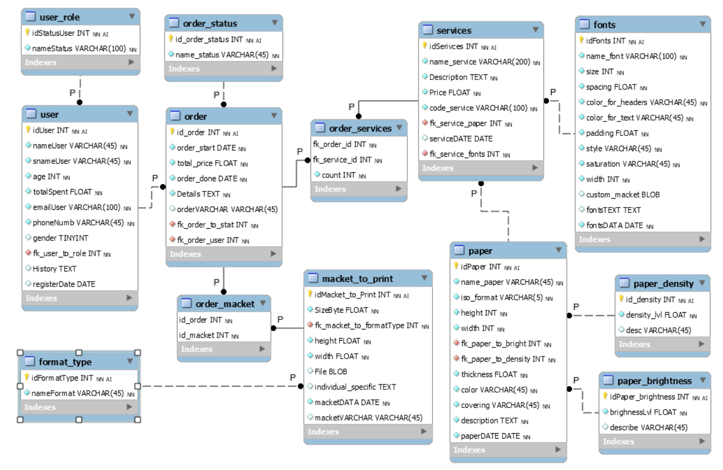

Рисунок 2.1 – Схема фізичної моделі бази даних з таблицями типу InnoDB у нотації IDEF1X

|  |  |  |  |  |
| --- | --- | --- | --- | --- |
| № | Призначення SQL-запиту | Тип SQL-запиту | Найменування таблиць | Статус користувача |
| 1 | Одержання даних про послуги | SELECT (до зв’язаних таблиць) | Services, Fonts, Paper | немає |
| 2 | Одержання детальних даних про обрану послугу | SELECT (до зв’язаних таблиць) | Services, Fonts, Paper, peper_density, paper_brightness | немає |
| 3 | Одержати дані про користувачів | SELECT (до зв’язаних таблиць) | User | Admin |
| 4 | Одержати дані про замовлення | SELECT (до зв’язаних таблиць) | Orders, Users, Services | Admin |
| 5 | Одержати дані про обрані послуги |  |  |  |

**3 Висновки**

Виконуючи дане практичне завдання було набуто практичних навичок з розробки баз даних на платформі MySQL з таблицями типу MyIsam і InnoDB, з урахуванням особливостей роботи високонавантаженої інформаційної системи зберігання даних.

Після порівняння InnoDB та MyISAM можна зробити такі висновки:

1. Краще використовувати MyISAM в таблицях, де переважають один тип доступу: читання (сайт новин) або написання (наприклад, журналювання) ;
2. Використання InnoDB має сенс у всіх інших випадках і випадках підвищених вимог безпеки даних, через можливість відновлення завдяки лог-файлам.